|  |  |
| --- | --- |
| **Gerb-BMSTU_01** | **Министерство науки и высшего образования Российской Федерации**  **Федеральное государственное бюджетное образовательное учреждение**  **высшего образования**  **«Московский государственный технический университет**  **имени Н.Э. Баумана**  **(национальный исследовательский университет)»**  **(МГТУ им. Н.Э. Баумана)** |

**ФАКУЛЬТЕТ \_ИНФОРМАТИКА И СИСТЕМЫ УПРАВЛЕНИЯ\_\_\_\_\_\_\_\_\_\_\_\_\_\_\_\_\_\_\_\_\_\_\_**

**КАФЕДРА \_\_\_\_КОМПЬЮТЕРНЫЕ СИСТЕМЫ И СЕТИ (ИУ6)\_\_\_\_\_\_\_\_\_\_\_\_\_\_\_\_\_\_\_\_\_\_\_\_**

**НАПРАВЛЕНИЕ ПОДГОТОВКИ \_\_09.03.01 Информатика и Вычислительная техника \_\_\_\_**

**Отчет**

**по лабораторной работе № \_2\_**

**Дисциплина:** Сети и телекоммуникации

**Название лабораторной работы:** Коммутируемая сеть Ethernet. Настройка VLAN. Устранение топологических петель. Агрегация каналов.

Студент гр. **\_**ИУ6-52б**\_ \_\_\_\_\_\_\_\_\_\_\_\_\_\_\_\_\_\_ \_\_И.С. Марчук\_\_\_\_**

(Подпись, дата) (И.О. Фамилия)

Преподаватель  **\_\_\_\_\_\_\_\_\_\_\_\_\_\_\_\_\_\_ \_\_Пономарев А.Д.\_\_**

(Подпись, дата) (И.О. Фамилия)

Москва, 2021

**Цель работы** - Научился управлять параметрами устройства с помощью консоли (выбирать имя, пароль), настраивать IP устройств и связь между ними, а также перезапускать их с помощью консоли.

**Ход работы:**

1.) Посмотрели информацию о системе с помощью команды display version. (Рисунок 1)

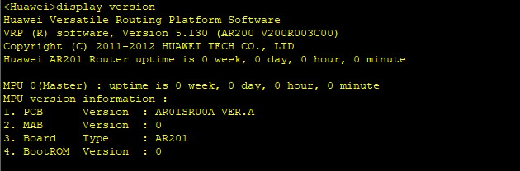

Рисунок 1 – Вывод информации о системе

2.) Изменили время и проверили внесенные изменения. (Рисунок 2)

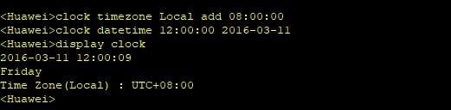

Рисунок 2 – Настройка времени

3.) С помощью команды display? посмотрели список команд. (Рисунок 3)

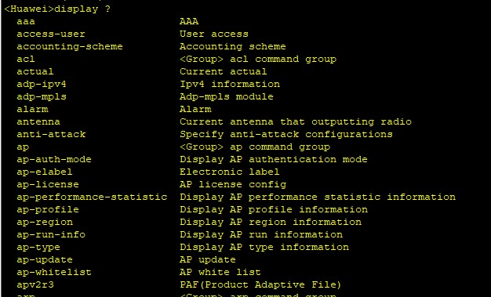

Рисунок 3 – Начало списка команд

4.) Изменили имя первого роутера и вывод при логине в него. То же самое сделали для второго роутера. (Рисунок 4).

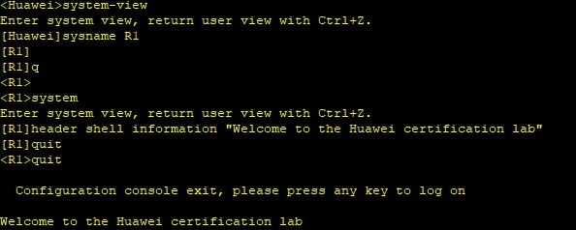

Рисунок 4 – Настройка роутера

5.) Установили пароль для входа и проверили, работает ли он. (Рисунки 5-6).

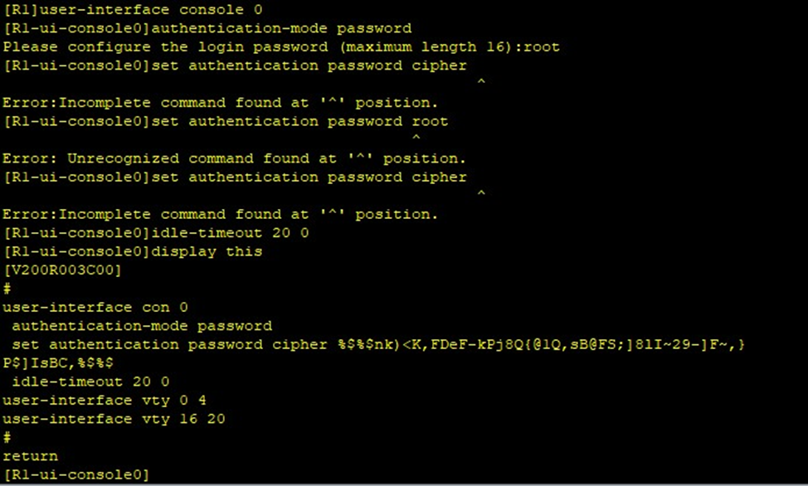 Рисунок 5 – Установка пароля

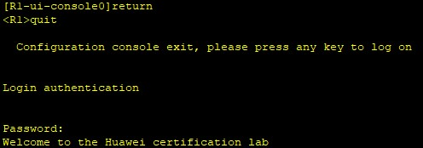

Рисунок 6 – Проверка

6.) Установили IP адрес для первого роутера и вывели информацию о нем. (Рисунок 7).

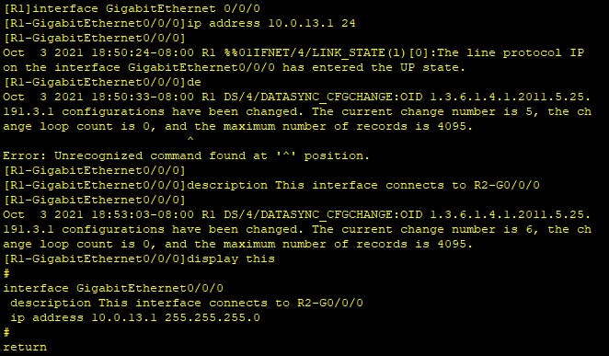

Рисунок 7 – Информация о первом роутере

7.) Делаем то же самое для второго роутера. (Рисунок 8).

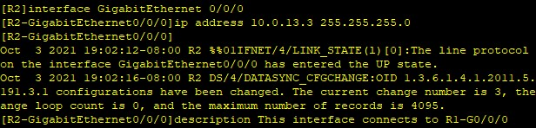 Рисунок 8 – Информация о втором роутере

8.) Пингуем роутер. (Рисунок 9).

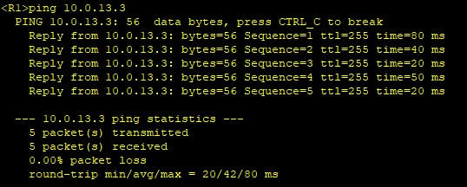

Рисунок 9 – Отправка запроса на роутер

9.) Сохранили и посмотрели информацию. (Рисунок 10).

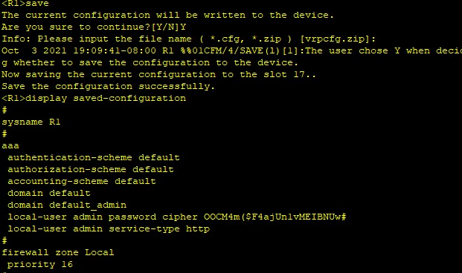

Рисунок 10 – Сохраненные настройки

10.) Удалили configuration file (делаем всё то же самое для второго роутера). (Рисунок 11).

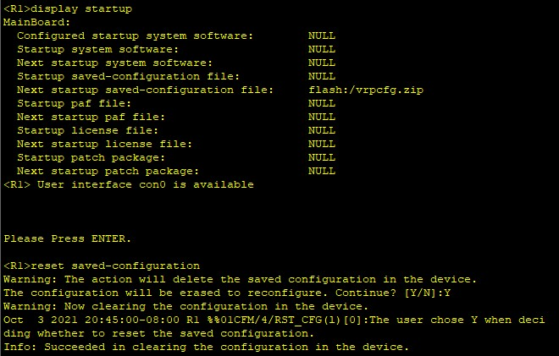

Рисунок 11 – Удаление конфигурационного файла

Вывод: я научился управлять параметрами устройства с помощью консоли (выбирать имя, пароль), настраивать IP устройств и связь между ними, а также перезапускать их с помощью консоли.